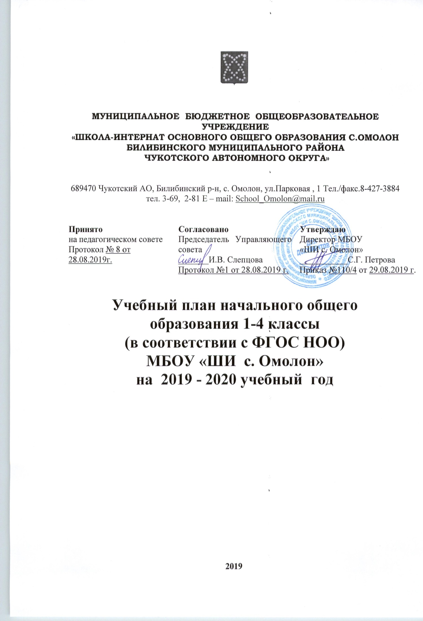Пояснительная записка к учебному плану 1- 4 классов
Разработка и утверждение образовательных программ и учебных планов в соответствии с п. 3 ст. 28 от 29.12.2012 года №273 – ФЗ «Об образовании в Российской Федерации» относится к компетенции образовательного учреждения, поэтому учебные планы разрабатываются школой самостоятельно и утверждаются ежегодно в соответствии с Уставом.
Согласно Санитарно-эпидемиологическим правилам и нормативам СанПиН 2.4.2.2821-10 «Санитарно-эпидемиологические требования к условиям и организации обучения в общеобразовательных учреждениях», утвержденным Постановлением Главного государственного санитарного врача РФ от 29 декабря 2010 г. N 189 (далее - СанПиН 2.4.2.2821-10) образовательную недельную нагрузку равномерно распределена в течение учебной недели, при этом объем максимальной допустимой нагрузки в течение дня составляет: для обучающихся 2-4-х классов - не более 5 уроков
В соответствии с требованиями СанПиН 2.4.2. 2821 – 10 количество часов, отведенных на освоение обучающимися учебного плана общеобразовательного учреждения, состоящего из обязательной части и части, формируемой участниками образовательного процесса, не превышает в совокупности величину недельной образовательной нагрузки.
Обязательная часть учебного плана определяет состав учебных предметов обязательных предметных областей, которые должны быть реализованы в МБОУ «ШИ с. Омолон» на основании ООП НОО, и учебное время, отводимое на их изучение по классам (годам) обучения.
МБОУ «ШИ с. Омолон» обеспечивает выполнение индивидуальных потребностей обучающихся в проведении учебных занятий для углубленного изучения отдельных обязательных учебных предметов; обеспечивающие различные интересы обучающихся, в том числе этнокультурные через внеурочную не используя часть базисного учебного плана, формируемую участниками образовательного процесса, по согласованию с Управляющим советом МБОУ «ШИ с. Омолон» Протокол №1 от 2019 от 28.08.2019 года; педагогическим советом МБОУ «ШИ с. Омолон» протокол № 8 от 28.08.2019 года и на основании приказа директора МБОУ «ШИ с. Омолон» №109 /4-од от 28.08.2019 года
Время, отводимое на внеурочную деятельность, определяется с учётом норм СанПиН.
В рамках ФГОС выделены основные направления: спортивно-оздоровительное, обще интеллектуальное, духовно – нравственное, социальное и общекультурное.
В соответствии с возможностями образовательной организации и потребностями обучающихся на занятия внеурочной деятельности распределено по пять учебных часов в каждом классе.
Спортивно-оздоровительное направление представлено программой «Подвижные игры» по 1 часу соответственно в 1, 2 и 3 классах; общеинтеллектуальное – программами «Занимательная математика» в 1-4 классах по одному часу, «Путь к грамотности» в 4 классе 1 час в неделю, программа «Информатика в играх и задачах» по одному часу в 1,2,3 и 4 классах, программа изучения эвенского языка «Родной язык» по одному часу в 1,2,3 и 4 классах, программа «В мире книг» в 4 классе 1 час в неделю; Общекультурное направление реализуется через программы «Бисероплетение» и «Умелые ручки» по одному часу во 2 и 3 классах соответственно.

Учебный план начального общего образования 1-4 классы
МБОУ «ШИ с. Омолон»
на 2019 - 2020 учебный год
Предметная область | Учебный предмет | Классы |  |  |  | всего
 |  | 1 | 2 | 3 | 4
Обязательная часть | Количество часов в неделю
Русский язык и литература | Русский язык | 5(170) | 5(170) | 5(170) | 5(170) | 20(680)
 | Литературное чтение | 4(136) | 4(136) | 4(136) | 3(102) | 15(510)
Иностранные языки | Иностранный язык | --- | 2(68) | 2(68) | 2(68) | 6(204)
Математика и информатика | Математика | 4(136) | 4(136) | 4(136) | 4(136) | 16(544)
Обществознание и естествознание | Окружающий мир | 2(68) | 2(68) | 2(68) | 2(68) | 8(272)
Основы религиозных культур и светской этики | Основы религиозных культур и светской этики | --- | --- | --- | 1(34) | 1(34)
Искусство | Изобразительное искусство | 1(34) | 1(34) | 1(34) | 1(34) | 4(136)
 | Музыка | 1(34) | 1(34) | 1(34) | 1(34) | 4(136)
Физическая культура | Физкультура | 3(102) | 3(102) | 3(102) | 3(102) | 12(408)
Технология | Технология | 1(34) | 1(34) | 1(34) | 1(34) | 4(136)
Общее количество часов |  | 21(714) | 23(782) | 23(782) | 23(782) | 90(3060)
Максимально допустимая недельная нагрузка  при 5-дневной учебной неделе |  | 21(714) | 23(782) | 23(782) | 23(782) | 90(3060)
Внеурочная деятельность |  | 5(170) | 5(170) | 5(170) | 5(170) | 20(680)

Учебный план внеурочной деятельности
начального общего образования 1-4 классы
МБОУ «ШИ с. Омолон»
на 2019 - 2020 учебный год

Направления внеурочной деятельности | Форма организации внеурочной деятельности | Количество часов по классам
 |  | 1 | 2 | 3 | 4 | Всего
Спортивно-оздоровительное | Подвижные игры | 1(34) | 1(34) | 1(34) |  | 3(102)
Общеинтеллектуальное | «Занимательная математика» | 1(34) | 1(34) | 1(34) | 1(34) | 4(136)
 | «Путь к грамотности» |  |  |  | 1(34) | 1(34)
 | «Информатика в играх и задачах» | 1(34) | 1(34) | 1(34) | 1(34) | 4(136)
 | «В мире книг» | 1(34) |  |  | 1(34) | 2 (68)
 | «Родной язык» | 1(34) | 1(34) | 1(34) | 1(34) | 4(136)
Общекультурное | «Умелые руки» |  |  | 1(34) |  | 1(34)
 | «Бисероплетение» |  | 1(34) |  |  | 1(34)
Всего по классам: |  | 5(170) | 5(170) | 5(170) | 5(170) | 20(680)

Промежуточная аттестация обучающихся осуществляется в соответствии с ПОЛОЖЕНИЕМ о промежуточной аттестации учащихся и осуществлением текущего контроля.

Периодами промежуточной аттестации во 2-4 классах являются четверти.
Основные формы промежуточной аттестации:
- Диктант с грамматическим заданием
- Контрольная работа
- Самостоятельная работа
- Проверочная работа
- Практическая работа
- Изложение
- Сочинение
- Зачёт
- Тестовая работа
- Проектная работа
- Проверка техники чтения

Промежуточная аттестация учащихся МБОУ «ШИ с.Омолон» в 2019/2020 учебном году распределяется по классам следующим образом:

Класс | Предмет | Форма промежуточной аттестации
2 класс | Русский язык | Диктант с грамматическим заданием, контрольная работа, проверочная работа, самостоятельная работа, тестовая работа.
 | Литературное чтение | Тестовая работа, техника чтения
 | Иностранный язык | Тестовая работа
 | Математика | Контрольная работа, проверочная работа, самостоятельная работа, тестовая работа.
 | Окружающий мир | Тестовая работа
 | Музыка | Практическая работа
 | Изобразительное искусство | Практическая работа
 | Технология | Проектная работа
 | Физическая культура | Зачет
3класс | Русский язык | Диктант с грамматическим заданием, контрольная работа, проверочная работа, самостоятельная работа, тестовая работа.
 | Литературное чтение | Тестовая работа, техника чтения
 | Иностранный язык | Тестовая работа
 | Математика | Контрольная работа, проверочная работа, самостоятельная работа, тестовая работа.
 | Окружающий мир | Тестовая работа
 | Музыка | Практическая работа
 | Изобразительное искусство | Практическая работа
 | Технология | Проектная работа
 | Физическая культура | Зачет
4 класс | Русский язык | Диктант с грамматическим заданием, контрольная работа, проверочная работа, самостоятельная работа, тестовая работа.
 | Литературное чтение | Тестовая работа, техника чтения
 | Иностранный язык | Тестовая работа
 | Математика | Контрольная работа, проверочная работа, самостоятельная работа, тестовая работа.
 | Окружающий мир | Тестовая работа
 | Музыка | Практическая работа
 | Изобразительное искусство | Практическая работа
 | Технология | Проектная работа
 | Физическая культура | Зачет

